**LABORATORIO 3**

David Alejandro Parra Cano. (A00359390)

Marzo 2019.

Universidad Icesi.

Algoritmos y programación 2.

**Listado de Requerimientos:**

|  |  |
| --- | --- |
| Nombre | R1 – Mover Pacmans |
| Resumen | El sistema deberá crear los pacmans correspondientes al nivel y hacer que se muevan en diferentes direcciones. |
| Entradas | |
|  | |
|  | |
| Resultados | |
| Se crean los pacmans y se muestran en pantalla, cada uno moviéndose según sus propiedades. | |

|  |  |
| --- | --- |
| Nombre | R2 – Cargar Partida |
| Resumen | El sistema deberá cargar todos los datos de una partida a partir de un archivo txt según sea el nivel de dificultad. |
| Entradas | |
| archivo : File | |
|  | |
| Resultados | |
| Se carga la partida con los datos del modelo y se inicia el juego. | |

|  |  |
| --- | --- |
| Nombre | R3 – Guardar Partida |
| Resumen | El sistema deberá tener la capacidad de guardar los datos de una partida cuando el usuario desee. |
| Entradas | |
| nombre : String | |
| Resultados | |
| Se guarda la partida con los datos del jugador. | |

|  |  |
| --- | --- |
| Nombre | R4 – Tabla de puntuaciones |
| Resumen | El sistema deberá mostrar un listado con las mejores puntuaciones guardadas y el nombre del jugador que la obtuvo. |
| Entradas | |
|  | |
| Resultados | |
| Se muestra el listado de mejores puntuaciones. | |

|  |  |
| --- | --- |
| Nombre | R5 – Detener pacmans |
| Resumen | El sistema deberá parar el movimiento del pacman al que el jugador le de click encima. |
| Entradas | |
|  | |
| Resultados | |
| Se detiene el pacman indicado. | |

|  |  |
| --- | --- |
| Nombre | R6 – Sumar puntos. |
| Resumen | El sistema deberá ir sumando la puntuación de la partida por cada rebote que realice alguno de los pacmans en la partida. |
| Entradas | |
|  | |
| Resultados | |
| Se suma y actualiza la puntuación de la partida. | |

|  |  |
| --- | --- |
| Nombre | R7 – Colisionar entre pacmans. |
| Resumen | El sistema deberá detectar la colisión entre dos pacmans y hacer que estos vayan en dirección contrataría después del choque. |
| Entradas | |
|  | |
| Resultados | |
| Los pacmans que colisionan retornan su camino con una dirección opuesta. | |

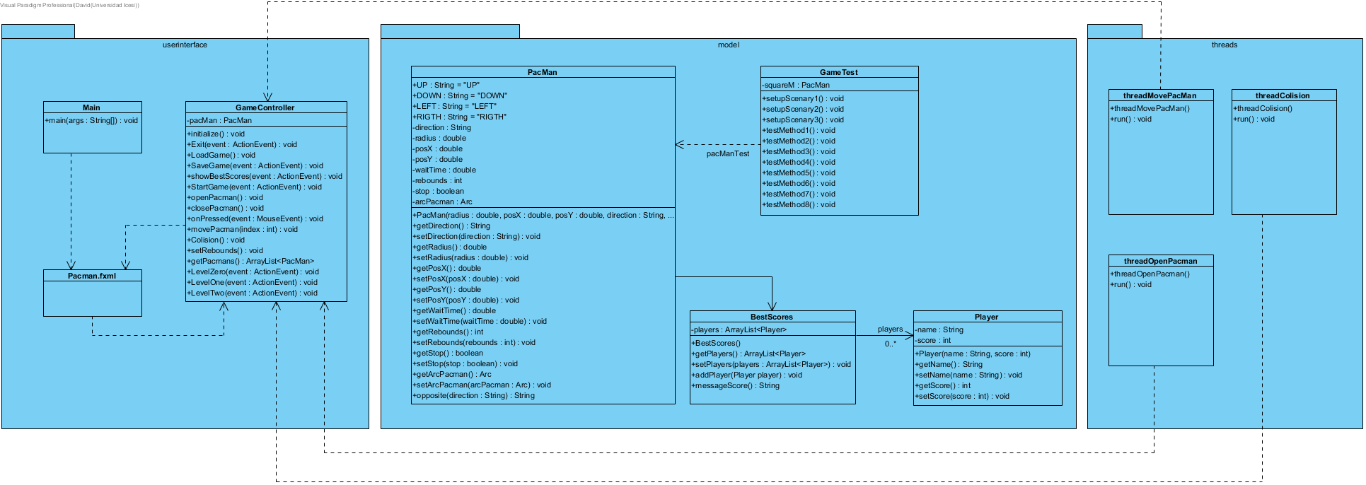**Diagrama de Clases**

**Tabla de trazabilidad:**

|  |  |  |
| --- | --- | --- |
| **Requerimiento** | **Método** | **Clase** |
| R1- Mover pacmans | StartGame()  movePacman()  openPacman()  closePacman() | GameController |
| run() | threadMovePacman |
| run() | threadOpenPacman |
| R2 – Cargar Partida | LoadGame() | GameController |
| R3 – Guardar Partida | SaveGame() | GameController |
| R4 – Tabla de puntuaciones | showBestScores() | GameController |
| addPlayer()  messageScore() | BestScores |
| R5 – Detener pacmans | onPressed() | GameController |
| R6 – Sumar puntos. | setRebounds() | GameController |
| R7 – Colisionar entre pacmans. | movePacman() | GameController |
| opposite() | PacMan |